**PROJETO DE LEI N° 017, DE 13 DE JUNHO DE 2016.**

**“*AMPLIA A ÁREA URBANA NA SEDE DO MUNICÍPIO DE PRESIDENTE LUCENA E DÁ OUTRAS PROVIDÊNCIAS”.***

**Art. 1°.** Fica **ampliada em 34.161,05m²,** nos termos desta Lei, a área urbana da sede do município de Presidente Lucena.

**Parágrafo único:** A área urbana da sede do Município a ser ampliada é a constante na matrícula 5.871 do Oficio do Registro de Imóveis da Comarca de Ivoti, cujo perímetro é o descrito conforme segue: tem início no ponto 06, que faz divisa com as terras de Ilse Teresinha Rübenich e outros- Área Urbana, até o ponto 5, segue com um ângulo interno de 91°31’05” e percorre 313,11 metros, que faz divisa com as terras de Vilson Sérgio Gewehr e Otacio Helmuth Metz, até o ponto 7, segue com ângulo interno de 81°01’25” e percorre 108,90 metros, que faz divisa ao oeste, com as terras de Oscar Medtler até o ponto 8, segue com ângulo interno de 90°58’27” e percorre 314,14 metros, que faz divida ao norte, com as terás de Willibaldo Exner, até o ponto 6, onde teve início a descrição.

**Art. 3°** O uso e ocupação do solo na área urbana de que trata esta Lei, reger-se-á pelo disposto na Lei Municipal nº 171, de 28 de novembro de 1996.

**Art. 4º.** Os índices urbanísticos a serem aplicados aos imóveis localizados no perímetro urbano ampliado da sede do município de Presidente Lucena são os estabelecidos para a Zona I, do Quadro I, anexo à Lei Municipal nº 171, de 28 de novembro de 1996.

**Art. 5º.** Esta Lei entra em vigor na data de sua publicação.

Presidente Lucena, 13 de junho de 2016.

**REJANI MARIA WÜRZIUS STOFFEL**

Prefeita Municipal

# JUSTIFICATIVA AO PROJETO DE LEI N° 017, DE 13 DE JUNHO DE 2016

O Projeto de Lei n° 017/2015 vem ao encontro às necessidades de propiciar a interessados em residir em nosso Município à aquisição de lotes na área urbana, legalmente assim constituídos.

A solicitação de ampliação de zona urbana, referente a uma área de terras de propriedade de Ilse Teresinha Rübenich e outros, foi analisada em reunião do Conselho Municipal de Defesa do Meio Ambiente, nos termos da Lei Municipal 1058/2016, realizada em seis de maio de 2016. Dúvidas foram esclarecidas, considerações foram feitas, e a proposta foi aprovada. Após, a solicitação foi avaliada pelos órgãos técnicos da Administração, onde também foi aprovada. Segue em anexo o memorial descritivo das áreas a serem incluídas na zona urbana, bem como, segue a planta de situação.

Assim sendo, depois da análise dos setores competentes e consulta à comunidade lucenense, estamos encaminhando aos Nobres Vereadores o Projeto de Lei em anexo, para a devida apreciação e votação. Pelo exposto, aguardamos um pronunciamento favorável desta Câmara de Vereadores.

**REJANI MARIA WÜRZIUS STOFFEL**

Prefeita Municipal

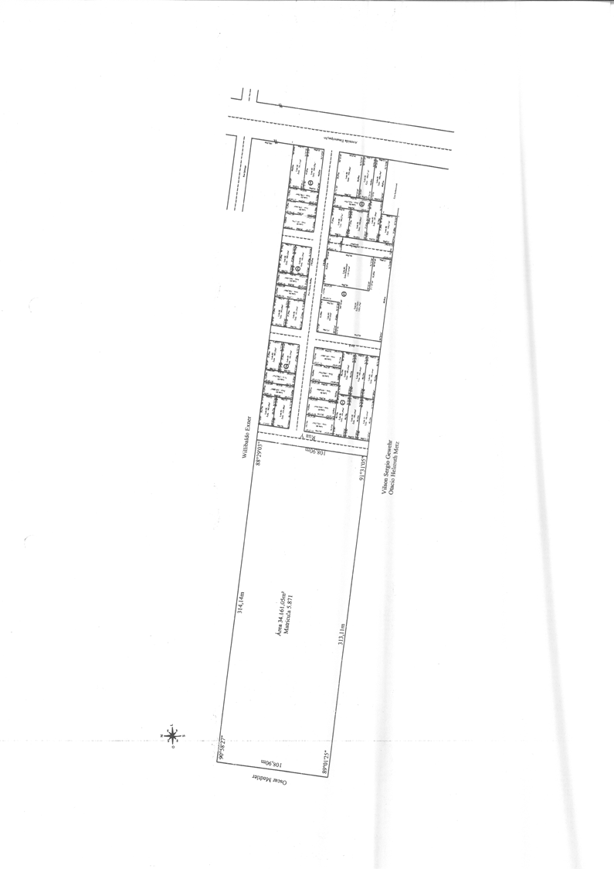

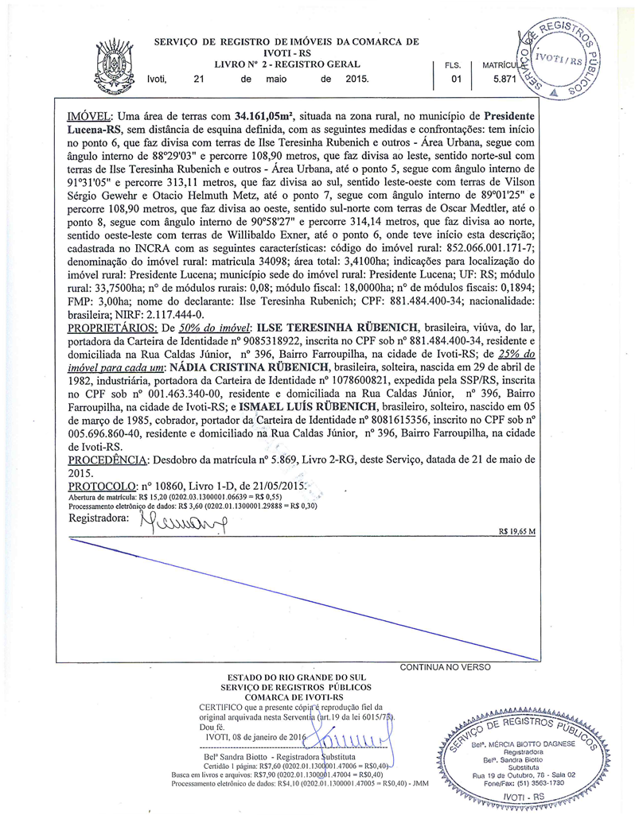

|  |  |
| --- | --- |
| _Pic1 | **MUNICÍPIO DE PRESIDENTE LUCENA**  **Estade do Río Grande do Sul** |

De: Setor Engenharia;

Para: Gabinete da Prefeita;

Assunto: **Inclusão de área na zona urbana do Centro — Município de PRESIDENTE LUCENA/RS.**

O imóvel de propriedade de Ilse Teresinha Rübenich e outros, matrícula n° 5.871 no Serviço de Regista) de Imóveis da Comarca de Ivoti/RS, está adjacente ao perímetro urbano do Centro do Município de Presidente Lucena/RS, temos a dizer que não temos impedimentos para inclusão deste imóvel ria zona urbana.

Tendo isto posto, indicamos para encaminhamento e consultas para deferimento da solicitação dos interessados.

Presidente Lucena, 10 de junho de 2016.

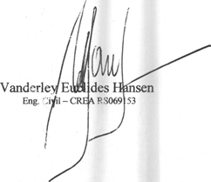

Rua ipiranga, 375 - Centro - Presidente Lucena - RS - CEP: 93945-000 - CNPJ 94.707.494/0001-92  
Fone: (51) :3445.311'1 - [www.presidentelucena.rs.gov.br](http://www.presidentelucena.rs.gov.br)

|  |  |
| --- | --- |
| _Pic2  Rua lpiranga nº 375 Centro - Presidente Lucena - RS 939450-000 CNPJ: 94.707.494/0001-92 Fone (51) 3445 3111 | **MUNICÍPIO DE PRESIDENTE LUCENA Estado do Rio Grande do Sul** |

PARECER TÉCNICO n° 062/2015

Empreendedor: Ilse Teresinha Rubenich e outros

Endereço: Av. lpiranga

CPF: 881.4884.400-34

Município: Presidente Lucena

Solicitação: Alteração de zoneamento Inclusão de área em zona urbana CEP: 93.945-000

Protocolo: 08/2016

Matrícula: 5.871

Área total: 34.161,05m2

Área a ser alterada: 34.161,05m2

O zoneamento é um instrumento utilizado nos planos diretores, através do qual a cidade é dividida em áreas que incluem diretrizes diferenciadas para uso e ocupação do solo, especialmente em índices urbanísticos, cujos principais objetivos são controle e crescimento urbano, proteção de áreas inadequadas à ocupação urbana, minimização dos conflitos entre usos e atividades, controle de tráfego e manutenção dos valores das propriedades.

Para alterações de zoneamentos, deverá ser previsto proporcionalidade entre ocupação e infra-estrutura com necessidade de proteção as áreas mais frágeis com prerrogativas tanto para o município quanto para o proprietário.

De acordo com a Lei 6.766/79, Lei do Parcelamento do Sob, as áreas destinadas a sistemas de circulação, implantação de equipamento urbano e comunitário, bem como a espaços livres de uso público, serão proporcionais à densidade de ocupação prevista pelo plano diretor ou aprovada por lei municipal para a zona em que se situem.

Conforme tutela da Lei 10.257/01, Estatuto das Cidades, o plano diretor poderá fixar áreas nas quais poderá ser permitida alteração de uso do solo, mediante contrapartida a ser prestada pelo beneficiário.

Referente à solicitação, inclusão de área na zona urbana, temos a dizer que não temos impedimentos, uma vez que as áreas, no momento de uso, terão avaliações ambientais para tal e uso de solo de acordo com a legislação ambiental vigente.

De acordo com Ata 02/2016, o Conselho do Meio Ambiente, os conselheiros presentes foram unânimes na alteração de zoneamento da requerida área.

Presidente Lucena, RS 05 de junho de 2015.

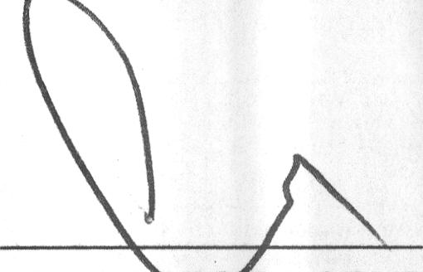

CINTIA ABS DA CRUZ

CRBio 45462-03 Mestre em Biologia

